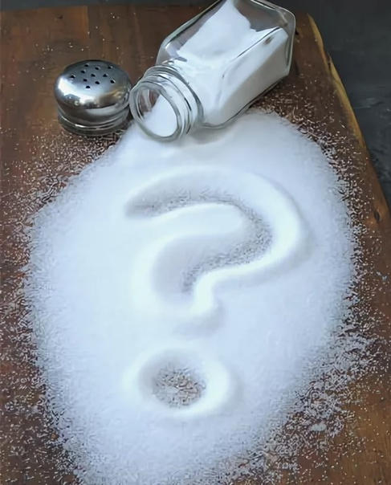
МУНИЦИПАЛЬНОЕ БЮДЖЕТНОЕ ДОШКОЛЬНОЕ ОБРАЗОВАТЕЛЬНОЕ УЧРЕЖДЕНИЕ
БАРАБИНСКОГО РАЙОНА НОВОСИБИРСКОЙ ОБЛАСТИ
«ДЕТСКИЙ САД КОМБИНИРОВАННОГО ВИДА №7 «РАДУГА»

Познавательно-исследовательский
проект с детьми среднего возраста
«Сладкие секреты, солёные ответы»

Авторы: Гладышева Светлана Владимировна воспитатель ВКК,
Моисеенко Мария Вадимовна
воспитатель ВКК

Барабинск, 2023 г.
АКТУАЛЬНОСТЬ ПРОЕКТА
Сегодня мы часто сталкиваемся с тем, что ребёнок уже в 4 года говорит: «Я не умею, я не могу». Причём, если один в эти слова вкладывает смысл «научи меня», то другой как бы говорит «не хочу и отстань». Создание условий для детского экспериментирования позволяет педагогу естественно создать атмосферу творческого единодушия, рождающую радость создания нового, где каждый ребёнок может найти себе дело по силам, интересам и способностям.
Дети – пытливые исследователи окружающего мира. Исследовательская, поисковая деятельность - это их естественное состояние, они настроены на познание окружающего мира, они хотят его познать.

ПРОБЛЕМА
При чтении книги А. Усачева «Умная собачка Соня» узнали, что собачку Соню интересовали самые различные вопросы. Почему, например, сахар – сладкий, а соль соленая? У детей возникли вопросы: как получают сахар и соль? Как они выглядят изначально?

УЧАСТНИКИ ПРОЕКТА: воспитатели, дети, родители.
ЦЕЛЬ экспериментальной деятельности – сравнение и изучение свойств пищевой поваренной соли и сахара.
ЗАДАЧИ:

- формировать у детей исследовательские навыки (поиск информации в различных источниках);
- познакомить с историей происхождения сахара и соли, их видами, физическими свойствами;
- выяснить сахар и соль полезны или вредны;
- развивать познавательный интерес к исследовательской деятельности, желание познать новое;
- доказать опытным путем, что кристаллы при трении хрустят;
- доказать опытным путем, что соль и сахар растворимы в воде;
- доказать опытным путем, что соленая вода помогает держаться предметам на поверхности, а сладкая вода нет;
- доказать опытным путем, что соль и сахар растворяют лед;
ОЖИДАЕМЫЙ РЕЗУЛЬТАТ
Исходя из потребностей, интересов и предпочтений детей, работа над проектом позволит каждому ребенку узнать о свойствах сахара и соли, выявить полезные и вредные свойства. Также позволит закрепить у детей знания о сладких и соленых продуктах, их природном происхождении, производстве; разовьет любознательность, познавательную активность детей; выработает у детей привычку здорового образа жизни.

СРОКИ И ПРОДОЛЖИТЕЛЬНОСТЬ ВЫПОЛНЕНИЯ краткосрочный с 12 по 23 января 2022 года.

РЕАЛИЗАЦИЯ ПРОЕКТА В ТРИ ЭТАПА

1. Подготовительный
- Составление проекта
- Подготовка к реализации проекта
- Изучение методической литературы по проблеме опытно-экспериментальной деятельности

2. Основной
Работа с детьми:
- Беседы: «Соль и сахар», «Польза и вред соли и сахара».
- Просмотр фильмов о выращивании свеклы и сахарного тростника, о переработке свеклы и тростника, получении сахара.
- Просмотр фильмов о получении соли из морской воды и добывании каменной соли в шахтах.
- Экспериментальная деятельность: кристаллы при трении хрустят; доказать опытным путем, что соль и сахар растворимы в воде; что соленая вода помогает держаться предметам на поверхности, а сладкая вода нет; доказать опытным путем, что соль и сахар растворяют лед;
- НОД «Знакомство со свойствами соли и сахара»
Работа с родителями: Консультация для родителей: «Интересные опыты дома», Брошюра «Экспериментируем вместе с детьми», Беседа «Возраст «почемучек»», обогащение зоны экспериментирования, проведение опытов дома. Приготовление сладкого угощения для чаепития.

3. Заключительный
Выводы. Получение конечного продукта. Картотека опытов с сахаром и солью.

ПАСПОРТ
ПРОЕКТНОЙ РАБОТЫ

Возрастная группа средняя группа «Ромашки»
Руководитель проекта Гладышева С.В., Моисеенко М.В.
Название проекта «Сладкие секреты, солёные ответы»

Проблема проекта | При чтении книги А. Усачева «Умная собачка Соня» узнали, что собачку Соню интересовали самые различные вопросы. Почему, например, сахар – сладкий, а соль соленая? У детей возникли вопросы: как получают сахар и соль? Как они выглядят изначально?
Тема проекта | Познавательно-исследовательский проект  «Сладкие секреты, соленые ответы»
Актуальность проекта | Сегодня мы часто сталкиваемся с тем, что ребёнок уже в 4 года говорит: «Я не умею, я не могу». Причём, если один в эти слова вкладывает смысл «научи меня», то другой как бы говорит «не хочу и отстань». Создание условий для детского экспериментирования позволяет педагогу естественно создать атмосферу творческого единодушия, рождающую радость создания нового, где каждый ребёнок может найти себе дело по силам, интересам и способностям.
Цель, задачи проекта | Цель познавательно-исследовательской деятельности – сравнение и изучение свойств пищевой поваренной соли и сахара.  - формировать у детей исследовательские навыки (поиск информации в различных источниках);  - выяснить сахар и соль полезны или вредны;  - развивать познавательный интерес к исследовательской деятельности, желание познать новое.
Гипотеза проекта | Интересное и необычное - рядом. Соль и сахар таят в себе много волшебных свойств.
Ожидаемый результат | Исходя из потребностей, интересов и предпочтений детей, работа над проектом позволит каждому ребенку узнать о свойствах сахара и соли, выявить полезные и вредные свойства. Также позволит закрепить у детей знания о сладких и соленых продуктах, их природном происхождении, производстве; разовьет любознательность, познавательную активность детей; выработает у детей привычку здорового образа жизни.
Этапы исследовательской деятельности | Реализация проекта в три этапа:  1. Подготовительный  - Составление проекта  - Подготовка к реализации проекта  - Изучение методической литературы по проблеме опытно-экспериментальной деятельности  2. Основной  - Беседы: «Соль и сахар», «Польза и вред соли и сахара».  - Просмотр фильмов о выращивании свеклы и сахарного тростника, о переработке свеклы и тростника, получении сахара.  - Просмотр фильмов о получении соли из морской воды и добывании каменной соли в шахтах.  - Экспериментальная деятельность: кристаллы при трении хрустят; доказать опытным путем, что соль и сахар растворимы в воде; что соленая вода помогает держаться предметам на поверхности, а сладкая вода нет; доказать опытным путем, что соль и сахар растворяют лед.  - НОД «Знакомство со свойствами соли и сахара», НОД «Морозные узоры», декоративное рисование солью.  Работа с родителями:  Консультация для родителей: «Интересные опыты дома», Брошюра «Экспериментируем вместе с детьми», Беседа «Возраст «почемучек»», обогащение зоны экспериментирования, проведение опытов дома. Приготовление сладкого угощения для чаепития.
Выводы | Соль и сахар таят в себе много волшебных свойств, интересный материал для опытов.
Продукт проекта | Создана картотека опытов с сахаром и солью, карточки «Польза и вред сахара и соли»

Конспект беседы «Соль и сахар»
Цель: расширить и углубить представления детей об окружающем мире посредством знакомства со свойствами сахара и соли.
- Вводная часть.
Предлагаю ребятам узнать на ощупь, что насыпано в мешочки соль и сахар (с помощью тактильных ощущений дети узнают содержимое мешочка).
2. Основная часть
Вы правильно ответили, в мешочках находится соль и сахар. Давайте вспомним, что это за продукты.
О сахаре говорят: «В поле родился, в котле варился, в воде растворился».
Почему же так говорят о сахаре? Из чего получают сахар? Как он попадает к нам на стол? Это мы сегодня и узнаем. Весной семена сахарной свеклы опускают в землю, прикатывая катками. При благоприятных погодных условиях через 2-3 недели появляются всходы. В течение лета свекла растет, набирая массу и сахаристость. В конце августа начинается уборка сахарной свеклы. Корнеплоды складируются на поле в кагаты – громадные бурты, в которых они хранятся до приемки на заводе. Грузовыми машинами свеклу везут на завод.
На заводе происходит процесс переработки сахарной свеклы в сахар-песок.
На заводе масса корнеплодов сначала подается гидравлическим транспортером на различные органы очистительных машин, где происходит отделение корнеплодов от остатков ботвы, соломы и камней. После этого масса корнеплодов подается на мойку, где проходит окончательную очистку от земли и еще раз обмывается чистой водой. Затем свекла поступает на свеклоизмельчители, где превращается в мелкую стружку.
Стружку эту опускают в котлы с водой и варят. Получившийся сироп отделяют от стружки, выпаривают и сушат. По ленте сахар поступает в упаковочный цех.
В упаковочном цеху сахар фасуется по мешкам и поступает на склад хранения. По заявкам потребителя сахар везут в магазины, пекарни, кондитерские фабрики. Сахар используют в приготовлении кондитерских и хлебобулочных изделий.
Сахар, благодаря его свойствам, используют в приготовлении различных блюд, кондитерских изделий, сладких напитков.
Как вы думаете, дети, сладкие продукты полезны или
вредны для здоровья? (Ответы детей).
Как известно, однозначно вредных или полезных продуктов не бывает. И сахар здесь не исключение. Есть у него и свои плюсы, и свои минусы.
Польза:
• Сахар активизирует кровообращение в головном и спинном мозге и улучшает память.
• Сахар предотвращает тромбозы, уменьшает риск развития артритов.
• Сахар помогает наладить работу печени и селезенки.
• Сахар делает нас счастливыми.
• Сахар дает нам энергию.
Вред:
• Сладкое портит фигуру, приводит к ожирению.
• Сахар вреден для зубов, он способствует образованию кариеса.
• Чрезмерное потребление сахара способствует развитию сахарного диабета, снижает уровень зрения, приводит к сонливости.

Я пеку, пеку, пеку
Пирожок для мышки
Для заики - малышки,
Для лягушки пирожок.
Мишка, съешь и ты, дружок!
Пирожок тебе, лиса.
Очень вкусная игра!

Соль –это полезное ископаемое, природный элемент. Соль бывает каменная, морская и поваренная. Каменная соль. Ее месторождение находиться высоко в горах. Очень давно на месте гор был океан. Со временем, в условиях жаркого климата, морская вода испарялась, и соль кристаллизовалась. И образовались горы.
В далёкие времена соль считалась драгоценностью, ценилась, как золото. Её хранили в особых ларцах, меняли на товары, даже на землю. Отсюда народная примета: соль рассыпал – к ссоре, к неудаче. Как раньше добывали соль. Она была дорогим товаром
Добыча соли всегда считалась нелегким трудом. Еще в начале прошлого века это делалось вручную.
Со временим на смену ручному труду по добыче соли, пришли современные врубовые машины, соляные комбайны и экскаваторы
Применение соли: 1. В выработках соляных шахт создают подземные лечебницы, санатории. Там очень целебный воздух и совсем нет вредных микроорганизмов
Соль используют в народной медицине (ингаляции, промывании носа, из нее делают солевые компрессы при ушибах, полоскание горла.)
Соль полезна не только людям, но и животным.
Каждый день соль нам нужна для приготовления пищи. Поэтому соль используется в кулинарии, в приготовлении различных продуктов питания.

Просмотр фильмов о выращивании свеклы и сахарного тростника, о переработке свеклы и тростника, получении сахара и о получении соли из морской воды и добывании каменной соли в шахтах.
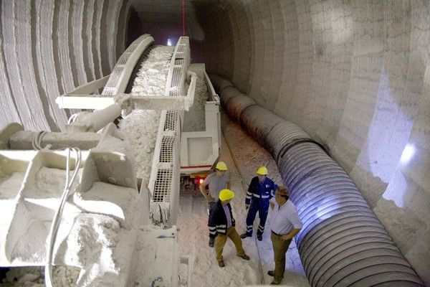
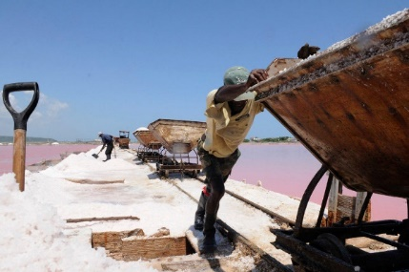
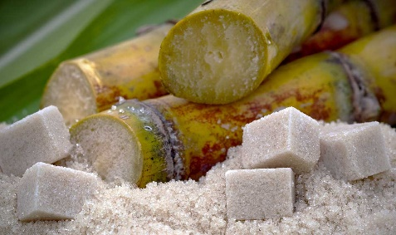
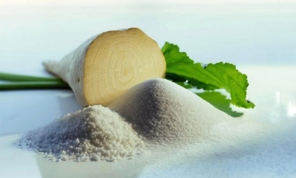
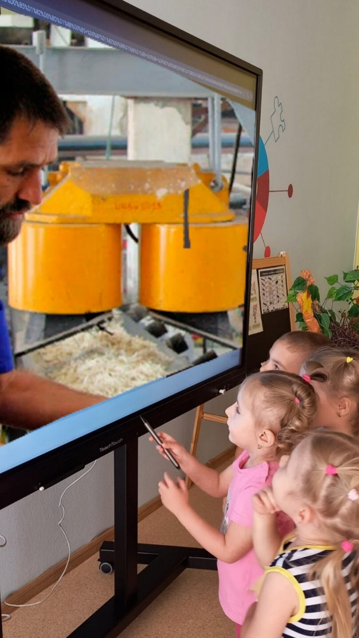

Экспериментальная деятельность
Опыт «Из чего состоит соль и сахар».
Оборудование: тарелочка с солью, тарелочка с сахаром, лупа.
Берем тарелочку с солью. Что можно сказать о её внешнем виде? (соль похожа на порошок). Рассмотрим соль в увеличительное стекло. Что можем увидеть? (соль состоит из белых кристаллов)
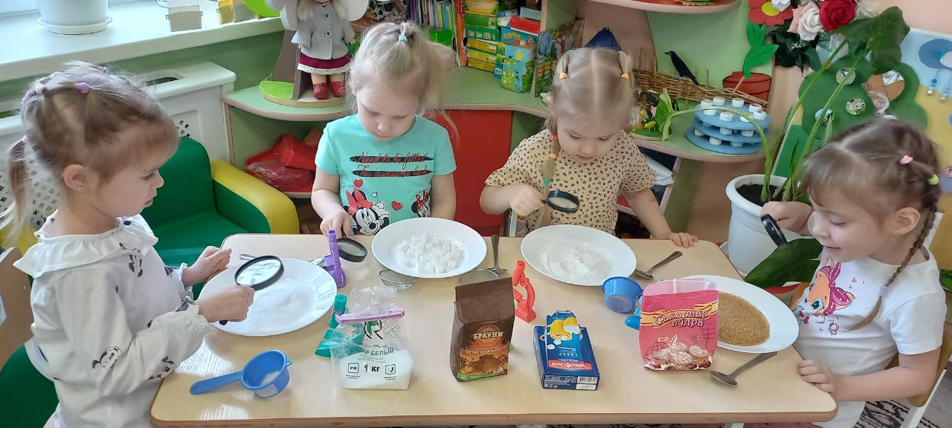
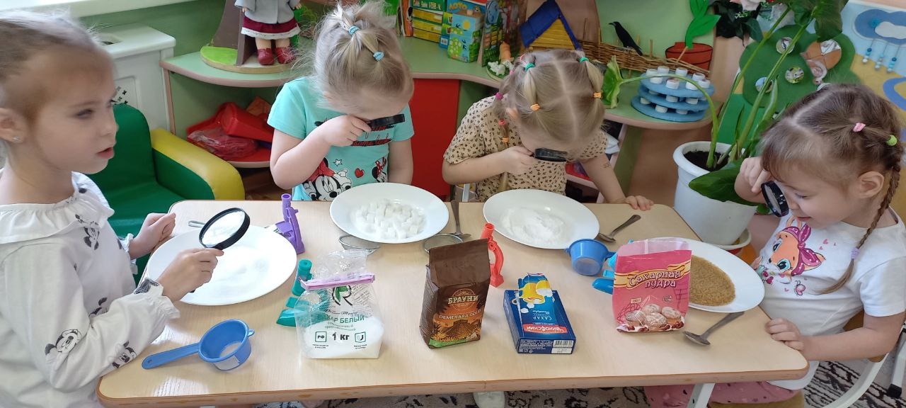
Берем тарелочку с сахаром. Что можно сказать о его внешнем виде? (соль похожа на порошок). Рассмотрим сахар в увеличительное стекло. Что можем увидеть? (сахар состоит из белых кристаллов)
Вывод: соль и сахар состоит из маленьких кристаллов.

Опыт «Соль и сахар хрустят»
Оборудование: блюдце с сахаром, блюдце с солью, две ложки.
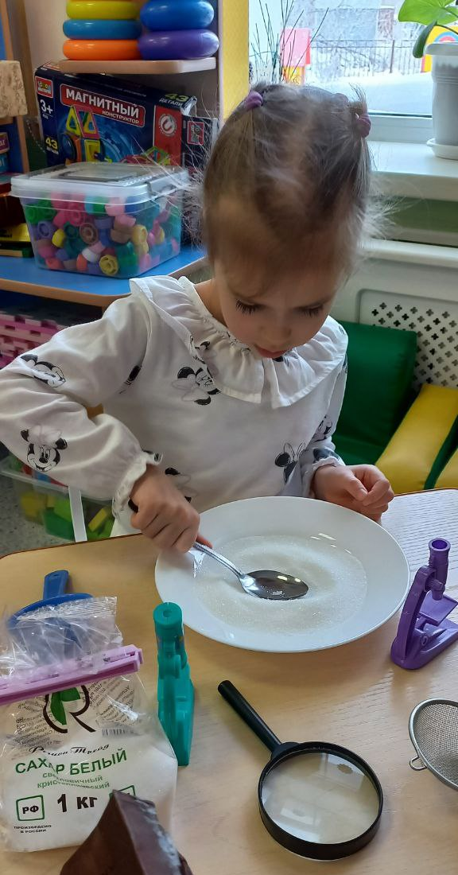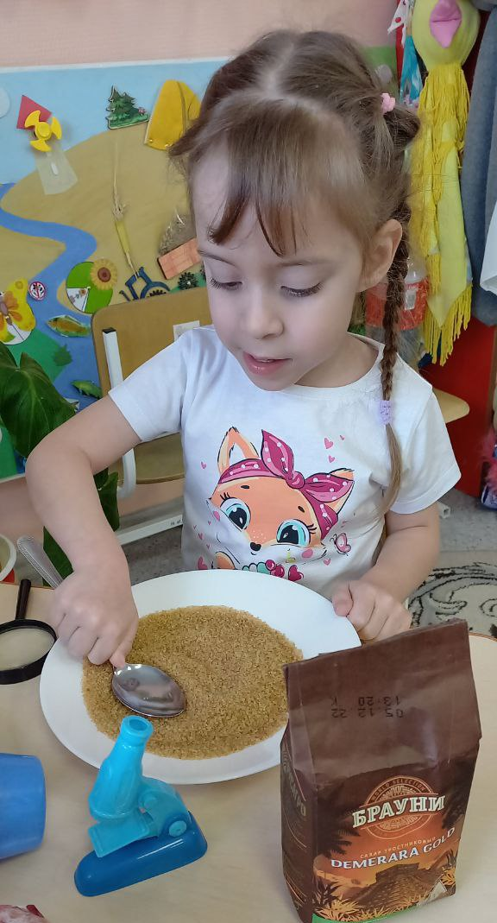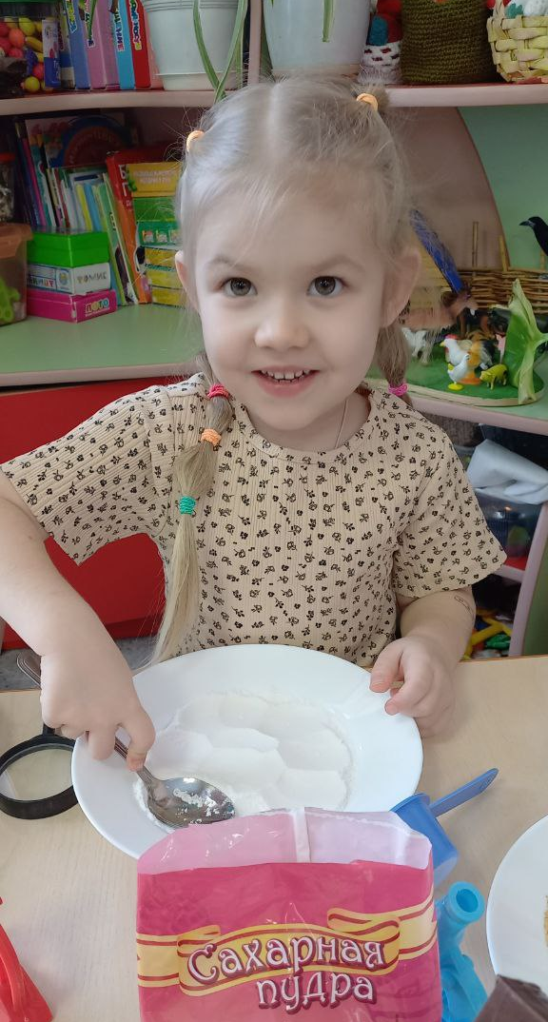
Дети насыпают в блюдечко соль и надавливают на неё сухой ложкой, после чего они слышат, как соль хрустит. Они сравнивают их с ходьбой по снегу в морозный день. Затем насыпают в блюдечко сахар и надавливают на неё сухой ложкой, после чего они слышат, как сахар хрустит.
Вывод: Соль и сахар состоит из кристаллов. Поэтому при надавливании ложкой на соль и сахар их кристаллы трутся друг о друга и мы слышим хруст.

Опыт «Незамерзающая соль»
Оборудование: Кубики льда, соль, сахар.
Берем три кубика льда, положим их на блюдце. Один посыпаем солью, другой сахарам, а третий ни чем не посыпаем. Наблюдаем, что происходит с льдинками. Кусочек льда, посыпанный солью, начинает таять гораздо раньше, чем кусочек льда посыпанный сахаром. А кусочек посыпанный сахаром тает быстрее, чем просто кусочек льда. Если к нему приглядеться, то можно увидеть, что соль и сахар как бы «проедает» дырочки.
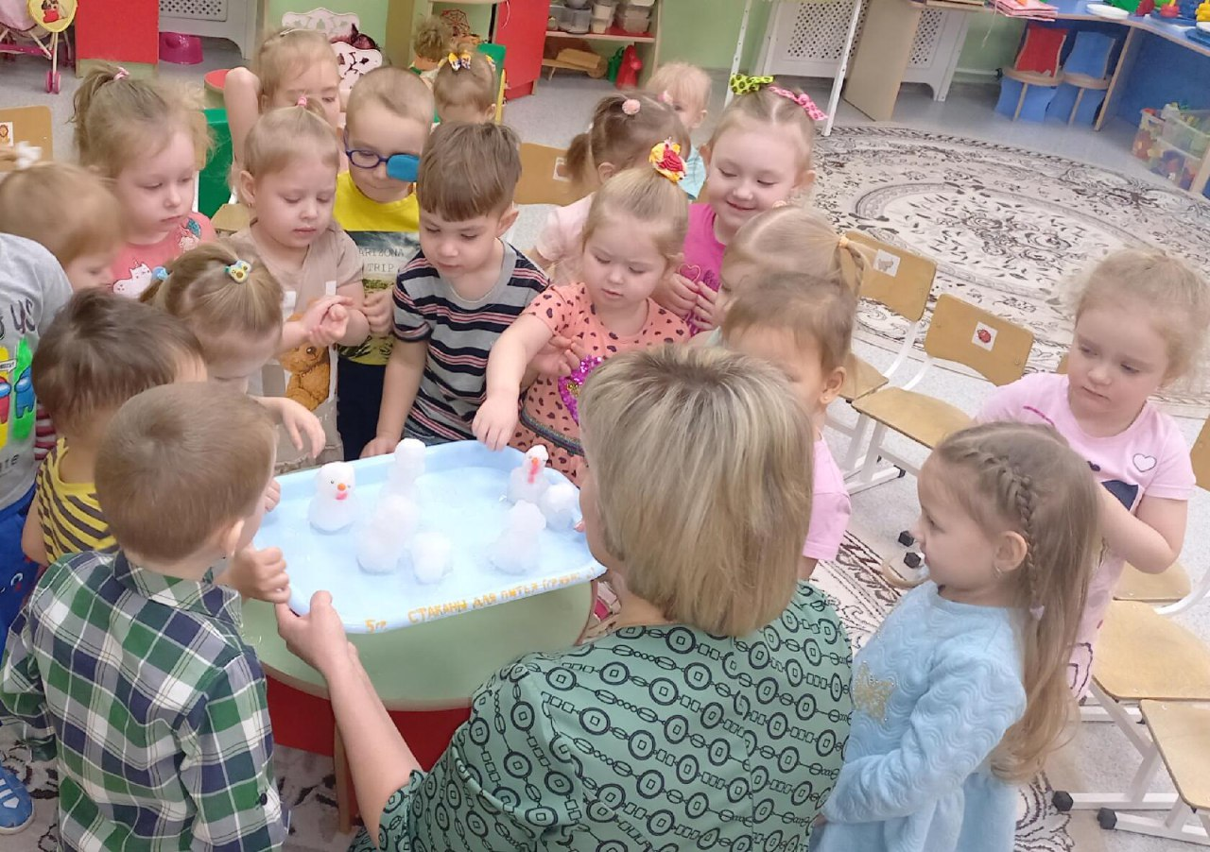
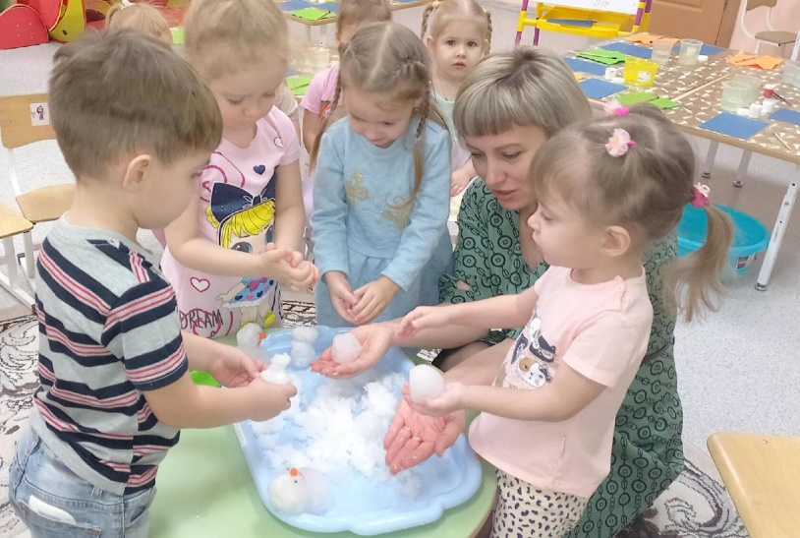

Вывод: Соль и сахар растворяют лед, потому что кристаллы сахара и соли впитывают в себя влагу. Соль впитывает влагу быстрее, чем сахар. Зимой в гололед. Солью посыпают дороги, потому что она разъедает лёд, делает его рыхлым, нескользким.

Опыт «Соль и сахар растворяется в воде»
Оборудование: два стакана с водой, соль, сахар, ложка.
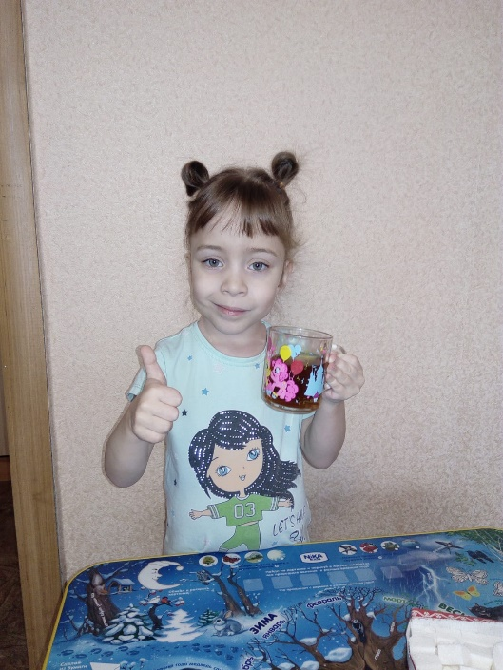
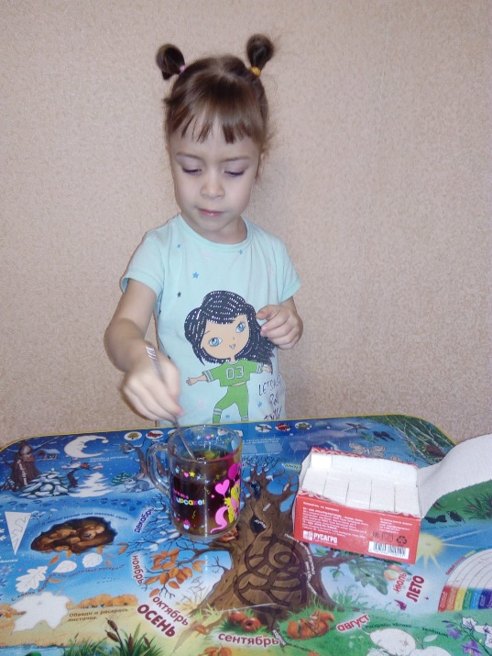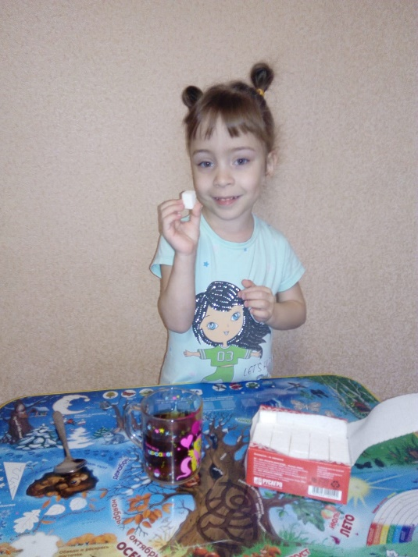

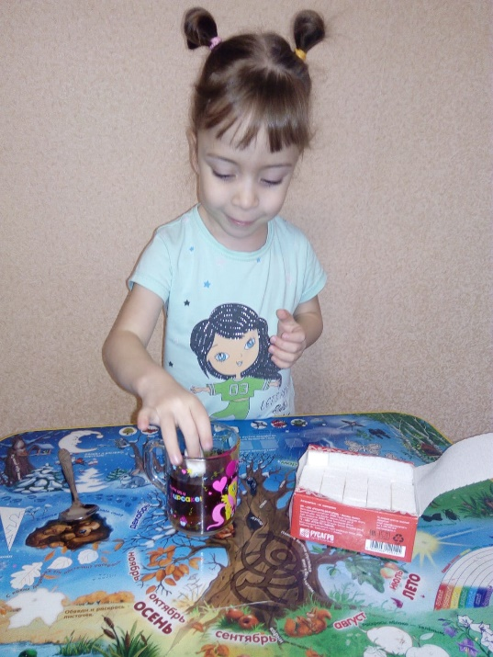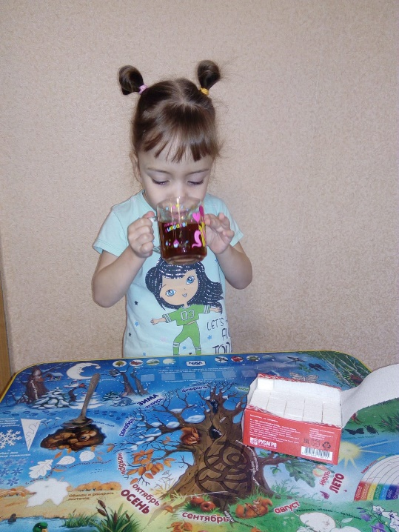
Для опыта мы взяли два прозрачных стакана с водой, в один насыпали соль, в другой сахар в воду и стали наблюдать.
Вывод: При взаимодействии с водой соль и сахар растворяется.
Опыт «Плавающая картошка»
Оборудование: три стакана с водой, три картошки, соль, сахар.
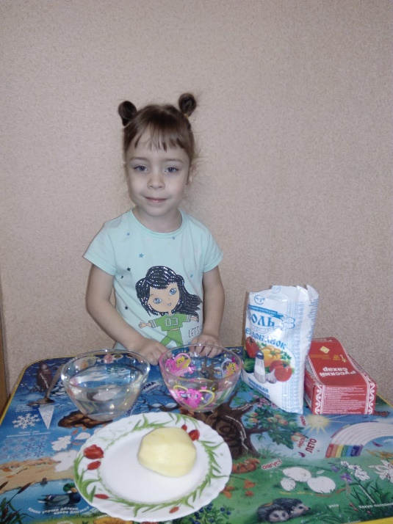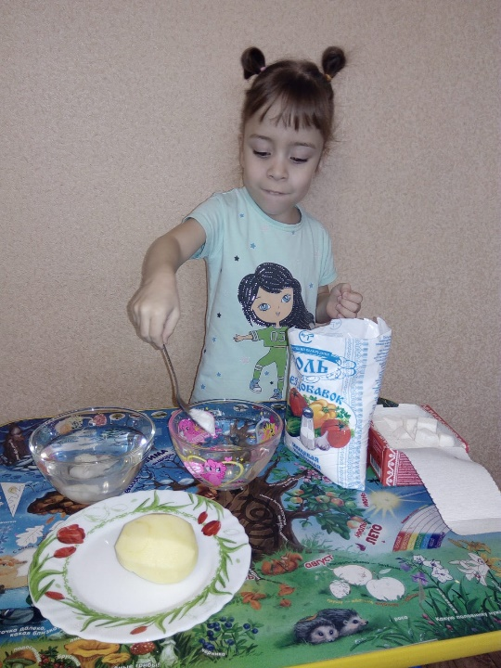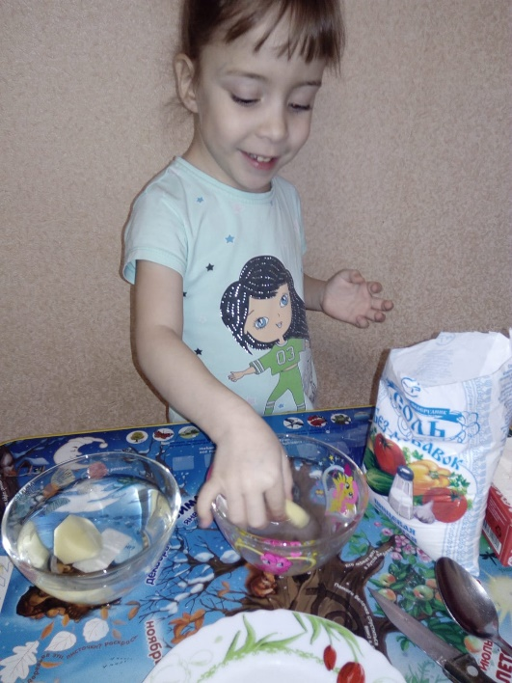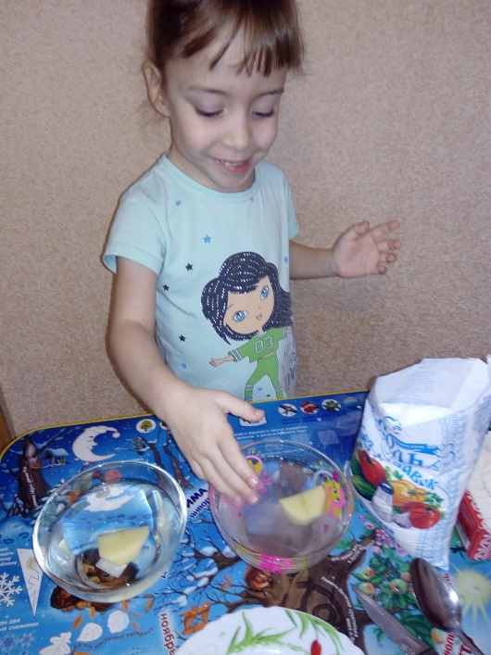
Для опыта берем 3 картошки и 3 стакана с водой. В одну кружку насыпаем 3 ложки соли и хорошо перемешиваем, а в другую три ложки сахара, третий стакан с водой. Положим в три стакана картошку, там где была солёная вода, картошка всплыла, а где сахар – утонула, в стакане с водой картошка тоже утонула. А когда смешали оба раствора с простой водой – картошка в стакане с соляным раствором оказалась примерно посередине, а в сахарном растворе при смешении с водой ни чего не изменилось.
Вывод: соленая вода помогает держаться предметам на поверхности.
Опыт «Окрашивание соли и сахара»
Оборудование: Соль, сахар, целлофановый пакет, гуашевые краски, пищевые красители.
В целлофановые пакеты насыпали соль и сахар, добавляем в них краситель (гуашь или пищевой краситель), завязываем пакет. Аккуратными движениями перемешиваем соль и сахар внутри пакета с красителем. Оставляем содержимое до полного высыхания.
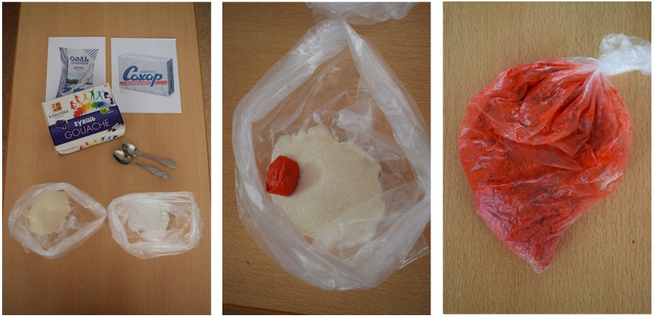
Вывод: Соль и сахар можно окрашивать красителями.
Опыт «Рисование солью и сахаром»
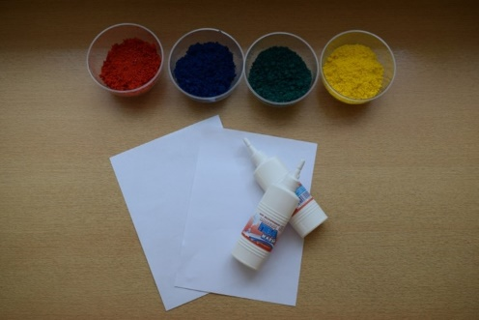
Оборудование: Окрашенные соль и сахар, клей ПВА, картон
Берем картон, рисуем клеем ПВА любое изображение. Пока клей не высох, посыплем его цветной солью или сахаром. После высыхания стряхиваем остатки соли или сахара.
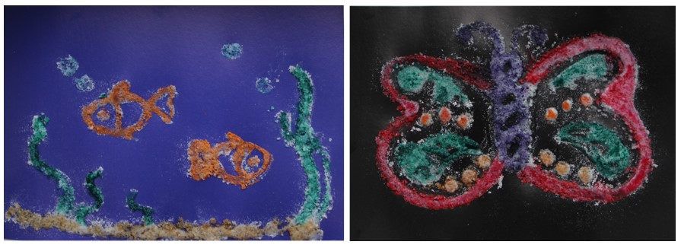
Вывод: Соль и сахар можно использовать для создания творческих работ. Стимулировать интерес к созданию творческих работ с использованием соли и сахара как материала.
НОД по теме: «Знакомство со свойствами соли и сахара»
Цель: создать условия для развитие познавательных способностей детей с помощью экспериментирования.
Задачи: формировать умение детей распознавать вещества (соль, сахар) по их свойствам; расширять у детей знание о веществах; воспитывать умение действовать в коллективе, бережность, аккуратность; создать условия для развития познавательной активности детей в процессе выполнения опытов, разивать самостоятельность, наблюдательность, дружеское отношение в коллективе.
Материал: 60 мерных стаканчиков, мешочки с солью и сахаром, ложечки – все по количеству детей, 1бутылка горячей воды, другая холодной.
Ход НОД
Здравствуйте, ребята! Посмотрите к нам пришли гости, давайте с ними поздороваемся. А что это за коробочка у нас на столе стоит? Давайте подойдём к ней и посмотрим, что внутри?
Воспитатель и дети подходят к столу, заглядывают в коробочку, в ней лежит письмо. На конверте нарисован Незнайка.
Воспитатель: Ребята от кого — это письмо. (на конверте нарисован Незнайка)
Воспитатель: Давайте его прочитаем: Дорогие ребята, помогите мне пожалуйста, я купил в магазине сахар и соль да забыл, что в какой мешочек положил, теперь не знаю, что где лежит.
Воспитатель: Ребята мы поможем Незнайке?
Дети: Да!
Воспитатель: Что Это?
Дети: Мешочки
Воспитатель: Какого цвета мешочки?
Дети: Желтый и розовый.
Воспитатель: Ребята, давайте возьмём наши мешочки и пройдем в лабораторию чтобы узнать, в каком мешочке сахар, а в каком соль.
Дети с воспитателем проходят в лабораторию одевают халаты и подходят к столу.
Опыт 1
Воспитатель: Давайте возьмем мешочки в руки, и попробуем определить на ощупь что в каком мешочке лежит, какие они на ощупь? Одинаковые или нет?
Дети: плотные, рассыпчатые, тяжелые.
Воспитатель: В каком из этих мешочков может быть сахар а в каком соль?
Воспитатель: Давайте откроем мешочки и посмотрим, что там внутри. Воспитатель пересыпает содержимое мешочков в стаканчики по цветам мешочков.
Опыт 2.
Воспитатель: Когда я пересыпаю содержимое мешочка, то что с ними происходит?
Дети: Они сыплются.
Воспитатель: Значит это какие вещества?
Дети: Сыпучие.
Опыт 3.
Воспитатель: В стаканчиках разного цвета насыпаны соль и сахарный песок. Ребята можно ли их различить по внешнему виду?
Что мы можем сказать о цвете этих веществ? (Они оба белые.)
Опыт 4
Воспитатель: Может быть тогда попробуем определить по запаху где сахар, а где соль. Попробуйте осторожно их понюхать, так как это сыпучие вещества и, определяя запах, их нельзя подносить близко к носу. Давайте сначала понюхаем стаканчик с желтым кругляшком, а потом с розовым.
Что вы можете сказать о запахе, одинаково ли они пахнут? (Одинаковые по запаху.)
Опыт 5
Воспитатель: У нас на столе стоят две бутылки одна с горячей водой, другая с холодной. (Дети трогают бутылки)
Давайте нальем в один стаканчик горячую воду, а в другую холодную. Возьмем сначала вещество из желтого стаканчика, а затем из розового и насыпаем в холодную воду, а затем в горячую, размешаем. В какой воде растворился быстрее? А в какой медленнее?
(В горячей воде сахар и соль растворяется быстрее.)
Опыт 6
Воспитатель: Мы с вами знаем, что нельзя пробовать на вкус незнакомые вещества. Почему? (Есть вещества горькие, опасные для здоровья). Но я вам уже сказала, что в стаканчиках соль и сахарный песок, поэтому их можно попробовать и определить на вкус. Только сначала вспомним, какая на вкус соль? (Солёная). А сахарный песок? (Сладкий.)
Прежде чем попробовать давайте их сначала растворим в воде.
В каком мешочке был сахар? Для чего люди используют сахар? (Варят варенье, компоты, чай сладкий пьют…)
В каком мешочке была соль? Для чего люди используют соль? (Огурцы солят, капусту, суп...)
Как вы думаете мы помогли Незнайки?
Расскажите в чем сходство и различие соли и сахарного песка? (Соль и сахарный песок одинаковые по цвету, не имеют запах, сыпучие, растворяются в горячей воде быстрее, но разные по вкусу.)

Консультация «Интересные опыты дома»

Детское экспериментирование – это один из ведущих видов деятельности дошкольника. Очевидно, что нет более пытливого исследователя, чем ребёнок. Маленький человек охвачен жаждой познания и освоения огромного нового мира. Но среди родителей часто распространена ошибка – ограничения на пути детского познания. Вы отвечаете на все вопросы юного почемучки? Нет! Показываете ребенку как можно чаще предметы, притягивающие его любопытный взор, и рассказываете о них?
Исследовательская деятельность вашего ребенка может стать одними из условий развития детской любознательности, а в конечном итоге познавательных интересов ребёнка. Дома можно организовать несложные опыты и эксперименты. Для этого не требуется больших усилий, только желание, немного фантазии и конечно, некоторые научные знания.
Любое место в квартире может стать местом для эксперимента. Например, ванная комната. Во время мытья ребёнок может узнать много интересного о свойствах воды, мыла. Кухня – это место, где ребёнок часто мешает маме, когда она готовит еду. Если у вас двое или трое детей, можно устроить соревнования между юными физиками. Поставьте на стол несколько одинаковых ёмкостей, и предложите детям растворять в воде различные продукты (крупы, муку, соль, сахар). Поинтересуйтесь у детей, что стало с продуктами и почему? Пусть дети сами ответят на эти вопросы.
Важно только, чтобы вопросы ребёнка не оставались без ответа. Если вы не знаете точного (научного) ответа, необходимо обратится к справочной литературе, и постараться объяснить результат доступным для него языком. Эксперимент можно провести во время любой деятельности. Например, ребёнок рисует, у него закончилась зелёная краска. Предложите ему попробовать сделать эту краску самому. Посмотрите, как он будет действовать, что будет делать. Не вмешивайтесь и не подсказывайте. Догадается ли он, что надо смешать синюю и желтую краску? Если у него ничего не получиться, подскажите, что надо смешать две краски. Путём проб и ошибок ребёнок найдёт верное решение. Экспериментирование – это, наряду с игрой – ведущая деятельность дошкольника.
Цель экспериментирования – вести детей вверх ступень за ступенью в познании окружающего мира. Ребёнок научиться определять наилучший способ решения встающих перед ним задач и находить ответы на возникающие вопросы. Для этого необходимо соблюдать некоторые правила:
1. Установите цель эксперимента (для чего мы проводим опыт)
2. Подберите материалы (список всего необходимого для проведения опыта)
3. Обсудите процесс (поэтапные инструкции по проведению эксперимента)
4. Подведите итоги (точное описание ожидаемого результата)
5. Объясните почему? Доступными для ребёнка словами Помните!
При проведении эксперимента главное – безопасность вас и вашего ребёнка. С детьми можно и нужно экспериментировать на прогулке, где много природного материала. Это прекрасный материал для изготовления поделок, с ним можно проводить эксперименты. Например, камешки часто встречается на прогулке. Попадая в воду, камешек меняет цвет — становится темнее. Камешек в воде тонет, а есть камни, которые плавают (туф, пемза). А если камешки собрать в жестяную банку, ими можно погреметь. Их можно бросать в цель (в пластиковую бутылку, попадать внутрь ведерка. Камешки интересно собирать в ведерко, а потом считать, рассматривать цвет. Гладкие камешки приятно катать между ладоней. Их можно исследовать на шероховатость, искать в них трещины, делать гвоздиком царапины. Если на камешки капать соком из лимона, то можно увидеть, как некоторые из них шипят.
Чем больше вы с малышом будите экспериментировать, тем быстрее он познает окружающий его мир, и в дальнейшем будет активно проявлять познавательный интерес. Что нужно делать, чтобы поддержать активность в познавательной деятельности ребенка.
1. Поощрять детскую любознательность и всегда находить время для ответов на детское «почему?»
2. Предоставлять ребенку условия для действия с разными вещами, предметами, материалами.
3. Побуждать ребенка к самостоятельному эксперименту при помощи мотива.
4. В целях безопасности существуют некоторые запреты на действия детей, объясняйте, почему этого нельзя делать.
5. Поощряйте ребенка за проявленную самостоятельность и способность к исследованию.
6. Оказывайте необходимую помощь, чтобы у ребенка не пропало желание к экспериментированию.
7. Учите ребенка наблюдать и делать предположения, выводы.
8. Создавайте ситуацию успешности.
Чего нельзя делать?
1. Нельзя отмахиваться от вопросов детей, ибо любознательность — основа экспериментирования.
2. Нельзя отказываться от совместной деятельности с ребенком, так как ребенок не может развиваться без участия взрослого.
3. Нельзя ограничивать деятельность ребенка: если что-то опасно для него, сделайте вместе с ним.
4. Нельзя запрещать без объяснения.
5. Не критикуйте и не ругайте ребенка, если у него что-то не получилось, лучше помогите ему.
6. Нарушение правил и детская шалость — разные вещи. Будьте справедливы к своему ребенку.
7. Не спешите делать за ребенка то, что он может выполнить сам. Проявляйте спокойствие и терпение.
8. Дети бывают, импульсивны, будьте терпеливы и спокойны по отношению к ним.

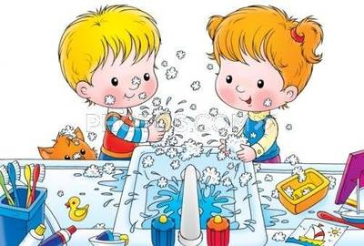

Беседа «Возраст «Почемучек»

Дети – очень любопытны. Пока они не умеют разговаривать, они удовлетворяют свое любопытство ощупыванием, облизыванием и надкусыванием всего, что попадается под руку или под ногу. Малыш может задавать один и тот же вопрос сто раз. Но психологи напоминают о том, что ребенок по природе своей просто обязан быть любопытным. Непрерывные вопросы очень важны для развития ребенка, так как именно в это время закладывается мотивация к учебе и усвоению информации.
Задаваемые ребенком вопросы свидетельствуют о том, что его развитие протекает совершенно нормально. Причем не только речевое, но и умственное (когнитивное) – ведь задавая вопросы, малыш пытается постичь причинно-следственную связь событий и предметов. А также и эмоциональное, ибо малыш уже воспринимает себя как существо с собственными мыслями, желаниями и нуждами – и требует осознанного внимания к себе.
Чем быстрее развивается речь ребенка, тем раньше он начинает задавать вопросы и тем более абстрактными они оказываются. Переход от «Что это?» к «Где мячик?» означает качественно новый уровень развития. Это значит: ребенок понял, что люди и вещи продолжают существовать, даже пропав из поля его зрения.
Приблизительно в два с половиной года ребенок начинает постигать причинно-следственную связь. Сначала он задает вопросы о явлениях, происходящих непосредственно рядом с ним: «Почему кошка убежала?», позже интересуется более абстрактными явлениями: «Почему на улице холодно?»
В три года ребенок начинает интересоваться правилами поведения в обществе: «Можно мне пойти туда-то? Чья это машинка?
В четыре года ребенок начинает изучать процессы и явления «взрослой» жизни. Например, спрашивает: «Чем папа занимается на работе?»
В 5-6 лет дети усваивают понятие времени: «Когда у меня будет день рождения?» Кроме того, ребенок учится задавать гипотетические вопросы: «Что будет, если воспитательница заболеет?»
Родители должны следить за тем, чтобы ответы соответствовали уровню задаваемых вопросов. На вопросы «Что это?» ответы должны быть простыми и короткими, но все же информативными. Например, на вопрос «Где собака?» можно ответить: «Она лежит под деревом», тем самым расширяя словарный запас ребенка.
Не менее важно развивать любознательность ребенка и поощрять его вопросы, записывая его в кружки и библиотеку. И, конечно, помогая родителям готовить еду, убирать дом и ухаживать за растениями, ребенок на практике усваивает причинно-следственную связь тех явлений, которыми интересуется.
Случается, родители затрудняются ответить на некоторые детские вопросы, особенно касающиеся смерти или интимной жизни взрослых. Современные дети, благодаря телевидению рано сталкивающиеся со внешним миром во всех неприглядных его проявлениях, начинают задавать такие вопросы гораздо раньше, чем родители того ожидают. Однако сам факт, что ребенок не стесняется задавать любые вопросы, является хорошим признаком. Значит, он чувствует себя раскованно, убежден в любви и поддержке родителей, доверяет им. Поэтому очень важно в любой ситуации выслушать ребенка и серьезно ему ответить, даже если в первый момент вам захочется как следует отшлепать маленького «нахала».
В любом обществе есть вопросы, которые не принято задавать. Конечно, это правило относится к миру взрослых, о чем дети не имеют ни малейшего представления. Ребенок, которому в детстве запрещали задавать вопросы на определенную тему, в будущем скорее всего будет избегать информации, с нею связанной. Так возникают многочисленные комплексы и скованность, способные испортить жизнь кучей усвоенных в детстве табу. Если родители уклоняются от прямого ответа на вопрос, ребенок понимает, что затронул запрещенную тему. Поэтому любой короткий ответ лучше, чем игнорирование или смущенные попытки сменить тему разговора.
Внимание: сигнал тревоги
Но вопросы не всегда нужны ребенку для того, чтобы получить информацию. Иногда ребенок просто пытается привлечь к себе внимание, выразить свои чувства или добиться общения с родителями. Так, обилие вопросов после смерти кого-то из родственников или потери домашних любимцев необходимо ребенку, чтобы справиться с болью.
Несмотря на то, что почемучки преобладают, встречаются дети, не задающие или почти не задающие вопросов. Радоваться этому, пожалуй, не стоит: скорее всего, у такого нелюбопытного ребенка есть та или иная проблема.
Психологи выделяют три основные причины, по которым дети не превращаются в почемучек. Прежде всего, это могут быть трудности с речью, задержка речевого развития. Во-вторых, у ребенка могут быть проблемы эмоционального характера – неуверенность в себе, кризисная ситуация дома или в детском саду, депрессия. Наконец, не исключено отставание в когнитивном развитии, когда, несмотря на соответствующий возраст, ребенок не интересуется причинно-следственной связью происходящего вокруг него.
Возможно, такой ребенок просто не понял, что общение с другими является источником информации или вообще не заинтересован в общении, что бывает при различных формах аутизма и других нарушениях психики.
В норме активный и любознательный ребенок задает вопросы, и полученная информация побуждает его спрашивать еще больше. Но это только в том случае, если взрослые готовы отвечать ему. Если ребенок чувствует, что его вопросы неуместны, что он мешает взрослым и раздражает их, он не будет стремиться расширить свои познания. Разумеется, есть дети, которые просто в силу своего характера задают меньше вопросов, при этом не испытывая трудностей в общении. Более пассивных детей стоит поощрять получать знания, выдавая им информацию даже без просьбы с их стороны. Родители могут начать с того, что сами будут задавать наводящие вопросы, например во время чтения книги или просмотра телевизора. Да, бывает и так, что любознательности приходится учиться…
Что же делать с такими детьми
Ведите с ребенком диалог. Спрашивайте себя, что именно хочет узнать ребенок, задавая тот или иной вопрос.
Ответ для ребенка должен соответствовать возрасту ребенка.
Для вашего ребенка вопросы являются учебой, первой стадией получений знаний. Поэтому отвечайте так, чтобы стимулировать детскую любознательность.
Запаситесь терпением. Детские вопросы могут раздражать, но главное – дать ребенку понять, что он может рассчитывать на вашу помощь.
Ищите ответы вместе с ребенком. Неожиданный взгляд ребенка на произошедшее событие может заставить и вас взглянуть на это иначе.
Иногда ребенок задает слишком «трудные» вопросы? Как реагировать?
1. необходимо говорить ребенку правду. Только тогда ребенок сможет вам доверять.
2. Если вы не знаете ответа или вопрос застал вас врасплох, признайтесь в этом и пообещайте поискать ответ позже. Не забудьте только сдержать слово.
3. Постарайтесь понять, что именно хочет узнать ребенок. Зачастую ему требуется гораздо более простой ответ, чем вы думаете.
4. Отвечая, учитывайте уровень развития ребенка, а также особенности его характера.
5. Не смейтесь над вопросами ребенка и не отвечайте ему цинично. Ребенок может не понять шутки и обидится, а возможно, даже перестанет вам доверять.

ВЫВОД
В ходе опытно-экспериментальной деятельности с детьми среднего дошкольного возраста, мы выяснили, что обычная соль и сахар могут стать настоящими волшебниками: изменять форму, цвет, издавать звук, растворяться, плавить лед. В ходе работы дети на практике сравнили свойства соли и сахара, выяснили чем эти вещества сходны, чем они различаются. Работали в творческой мастерской: красили соль пищевыми красителями и рисовали в нетрадиционной технике солью и сахаром.

